Manual de usuario
Instalación, primer arranque y acceso
Requisitos e instalación
Requisitos: Windows 10 u 11 y Oracle Database 21c XE con OracleServiceXE y OracleOraDB21Home1TNSListener iniciados. Para ejecutar desde el repositorio se usa Visual Studio 2022.
1. Cree la carpeta C:\respaldos_bd.
2. Abra cmd en la carpeta del proyecto y ejecute, en este orden, 00_setup_sys.sql, 01_modelo_3fn.sql y 02_demo_ventas.sql.
3. Ejecute 00_setup_sys.sql como SYS y los restantes como ADMIN_BD en localhost:1521/XEPDB1; defina su contraseña cuando se solicite.
Iniciar sesión
1. Abra OraAdminXE.exe o la solución OraAdminXE.sln y presione F5.  2. Escriba localhost, 1521, XEPDB1, ADMIN_BD y su contraseña.  3. Presione Conectar; solo ingresan usuarios con rol DBA. | 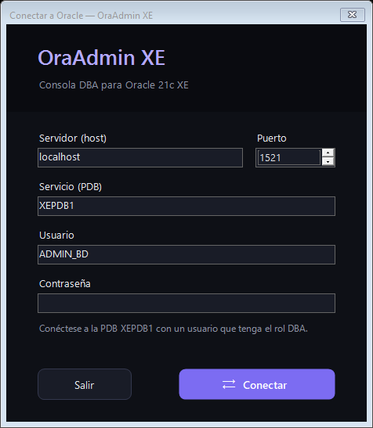  Figura 1. Pantalla de inicio de sesión.
Operación diaria
Inicio, Tablespaces, Seguridad y Auditoría
Inicio  1. Abra Inicio y revise el estado, las sesiones y el último respaldo.  2. Observe Uso de tablespaces para identificar capacidad comprometida.  3. Presione Refrescar para actualizar los datos.  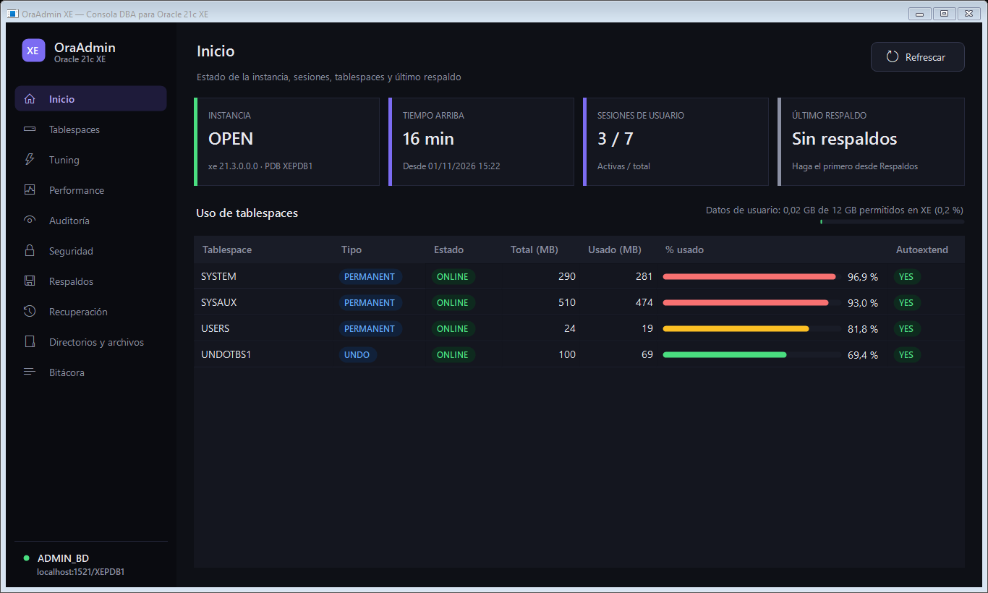  Figura 2. Panel de Inicio. | Tablespaces  1. Abra Tablespaces y revise tamaño, estado, espacio libre y porcentaje utilizado.  2. Presione Crear, complete nombre, ruta y tamaño; configure Autoextend si corresponde.  3. Seleccione un tablespace para administrar datafiles o estado; revise el SQL antes de confirmar.  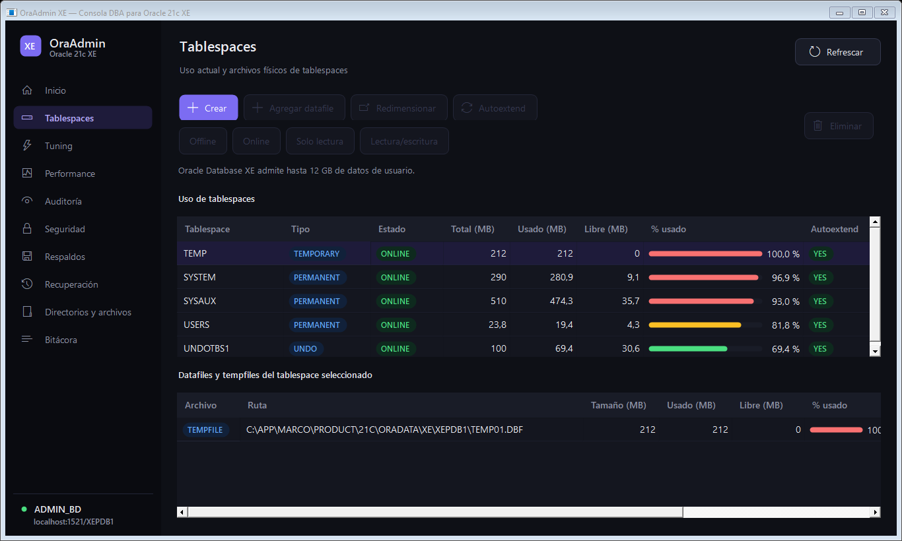  Figura 3. Administración de tablespaces.
Seguridad  1. En Usuarios, presione Crear usuario y use Otorgar CREATE SESSION si debe conectarse.  2. En Roles y privilegios, cree un rol y use Otorgar o Revocar según corresponda.  3. En Perfiles, cree o edite límites y asígnelos a un usuario; revise el SQL antes de aceptar.  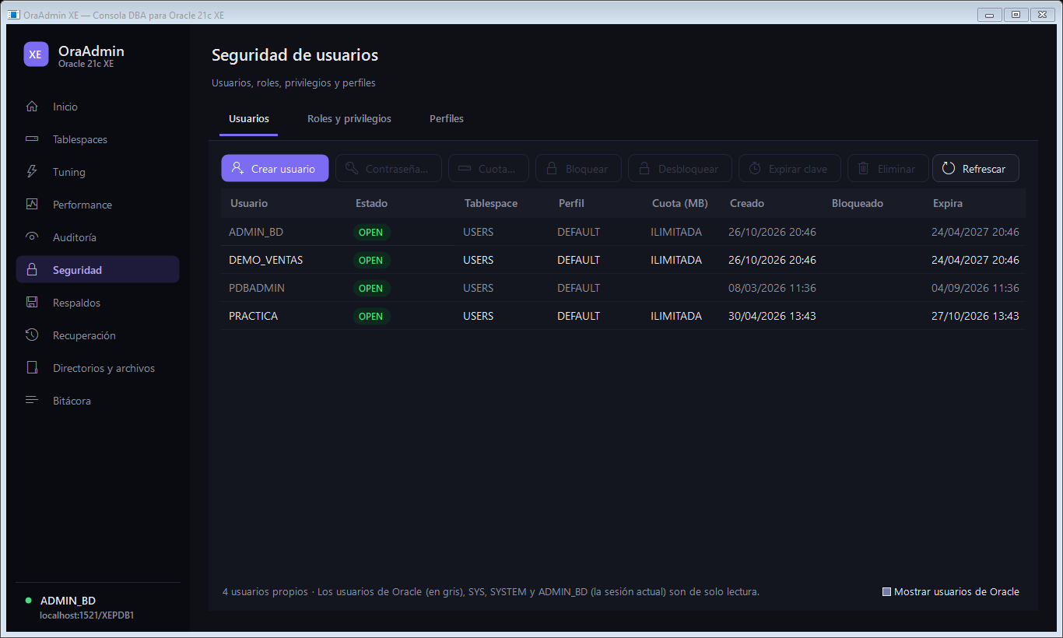  Figura 4. Administración de usuarios. | Auditoría  1. Abra Políticas para consultar el estado de las políticas existentes.  2. Presione Crear política y use Activar o Desactivar cuando la acción esté disponible.  3. Abra Pista de auditoría, aplique filtros y presione Buscar; exporte CSV si lo necesita.  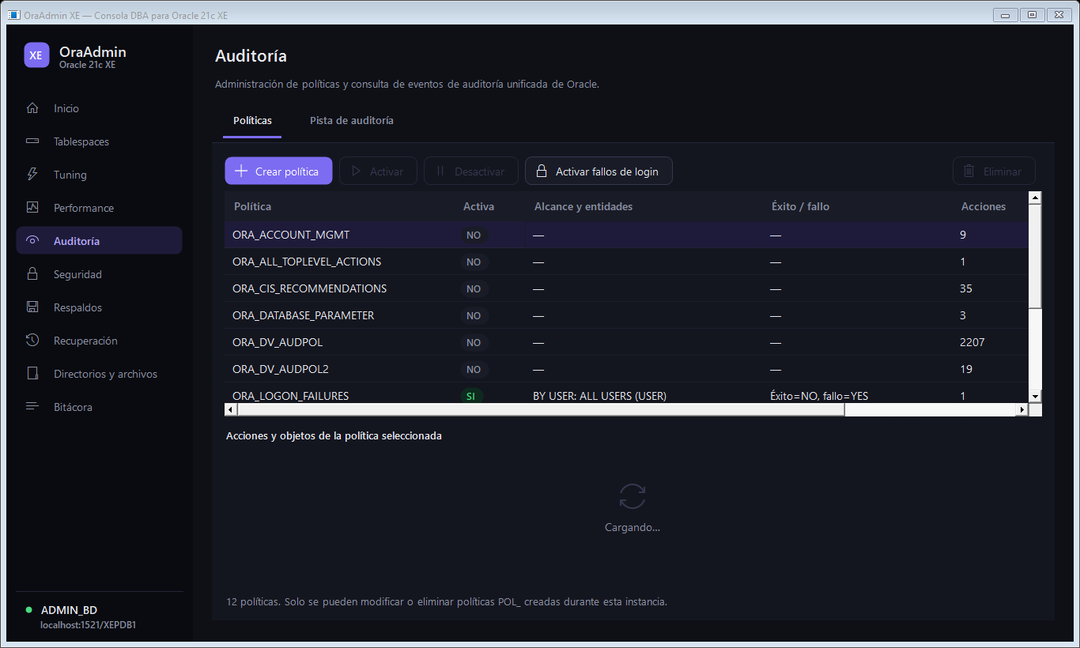  Figura 5. Consulta de auditoría.
Análisis y archivos
Tuning, Performance, Directorios y archivos
Tuning  1. Escriba una consulta SELECT o WITH y presione Plan estimado; use Plan real para ejecutarla.  2. Presione Fijar como ANTES para conservar el plan de referencia.  3. Cree índices o recolecte estadísticas y abra Antes / después para comparar el costo. | 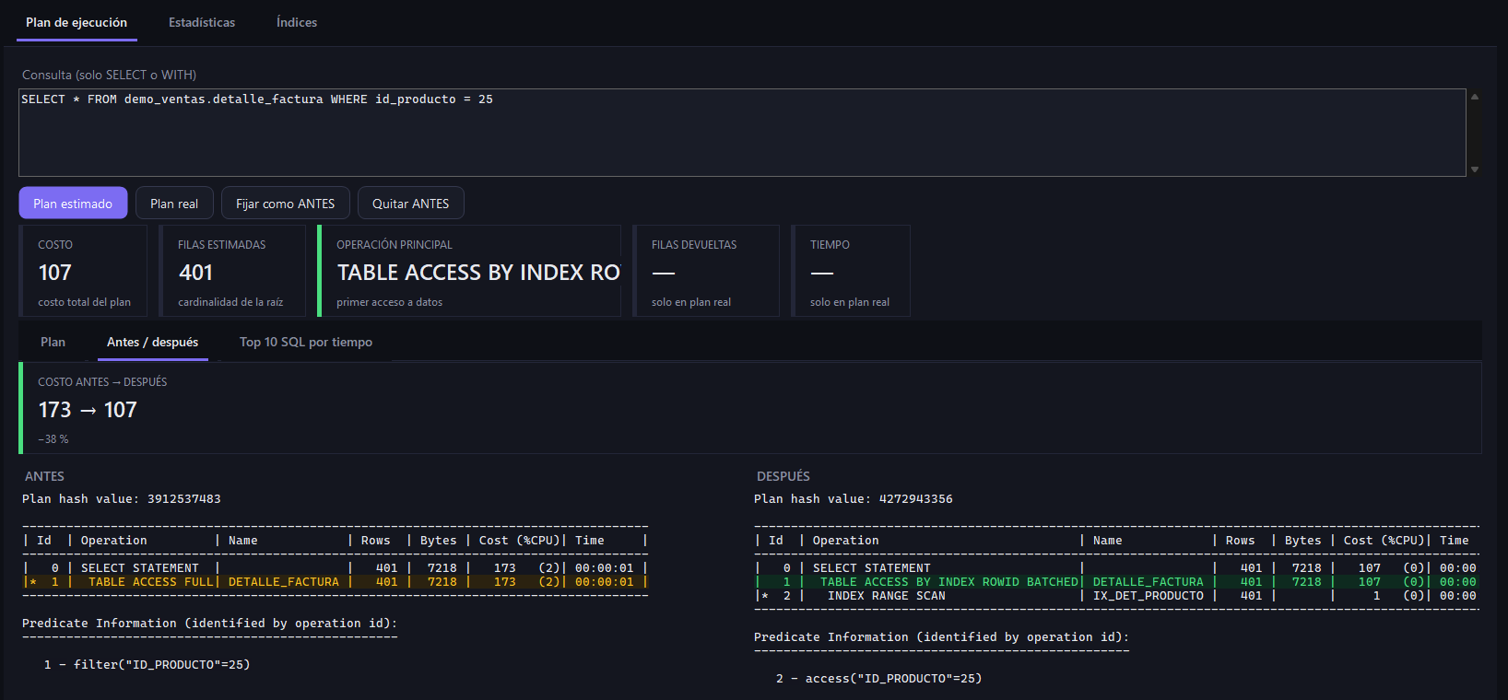  Figura 6. Comparación de planes de ejecución.
Performance  1. En Sesiones y bloqueos, revise las sesiones y los bloqueos activos.  2. Seleccione una sesión bloqueadora, presione Matar sesión y confirme Ejecutar de todos modos.  3. En Métricas, inicie o detenga el monitoreo; consulte esperas, Top SQL y memoria. | 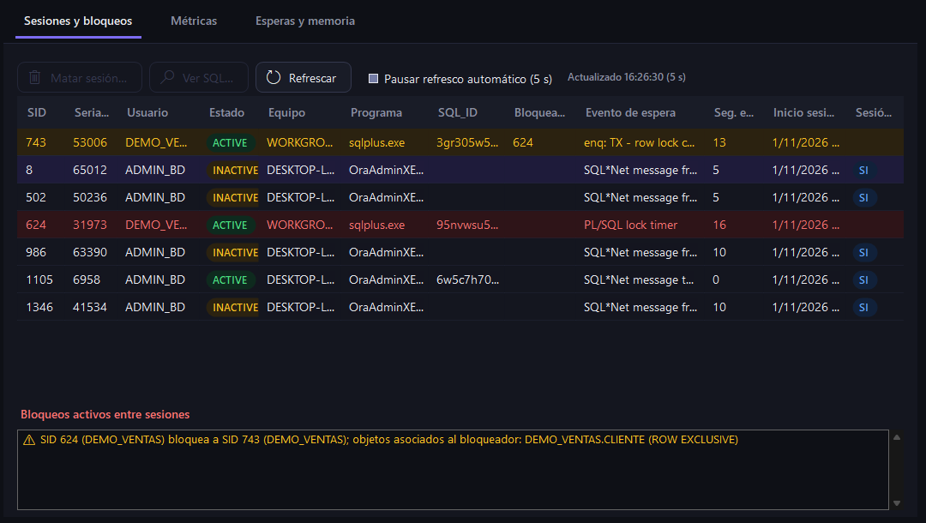  Figura 7. Monitoreo de performance.
Directorios y archivos  1. En Objetos DIRECTORY, consulte la ruta y privilegios; use Crear DIRECTORY o Registrar existente si corresponde.  2. En Archivos, seleccione un DIRECTORY activo y presione Refrescar para listar DMP y LOG.  3. Seleccione un LOG para Ver log; para un DMP autorizado use Renombrar DMP o Eliminar DMP y confirme. | 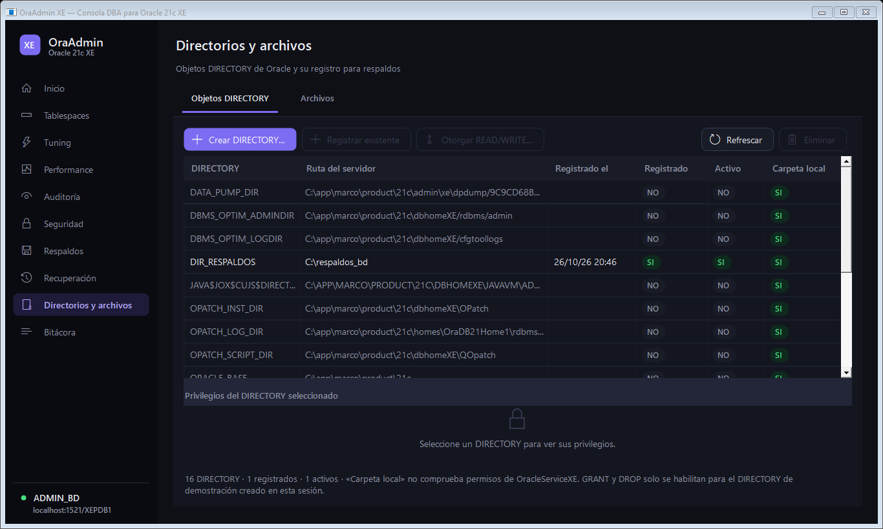  Figura 8. Directorios y archivos de respaldo.
Respaldo y recuperación
Respaldos, Recuperación, Bitácora y errores comunes
Respaldos  1. En Nuevo respaldo, elija Por esquema, Por tabla o Full y marque los objetos.  2. Revise Directorio y Nombre del respaldo; agregue una Observación si la necesita.  3. Presione Ejecutar respaldo, revise el SQL y presione Ejecutar; consulte el log al terminar. | 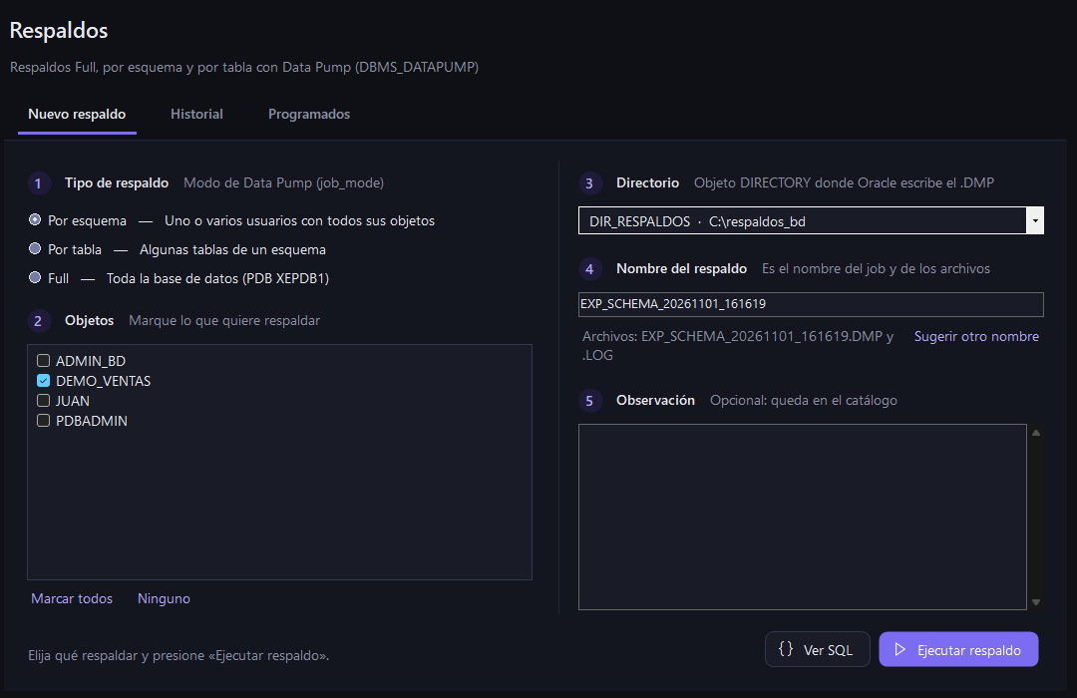  Figura 9. Asistente de respaldo.
Recuperación  1. En Restaurar, seleccione un respaldo completado cuyo archivo DMP siga en disco.  2. Elija Todo el respaldo, Algunos esquemas o Algunas tablas e indique qué hacer si la tabla existe.  3. Para otro destino, marque Restaurar en otro esquema; presione Restaurar y confirme Ejecutar. | 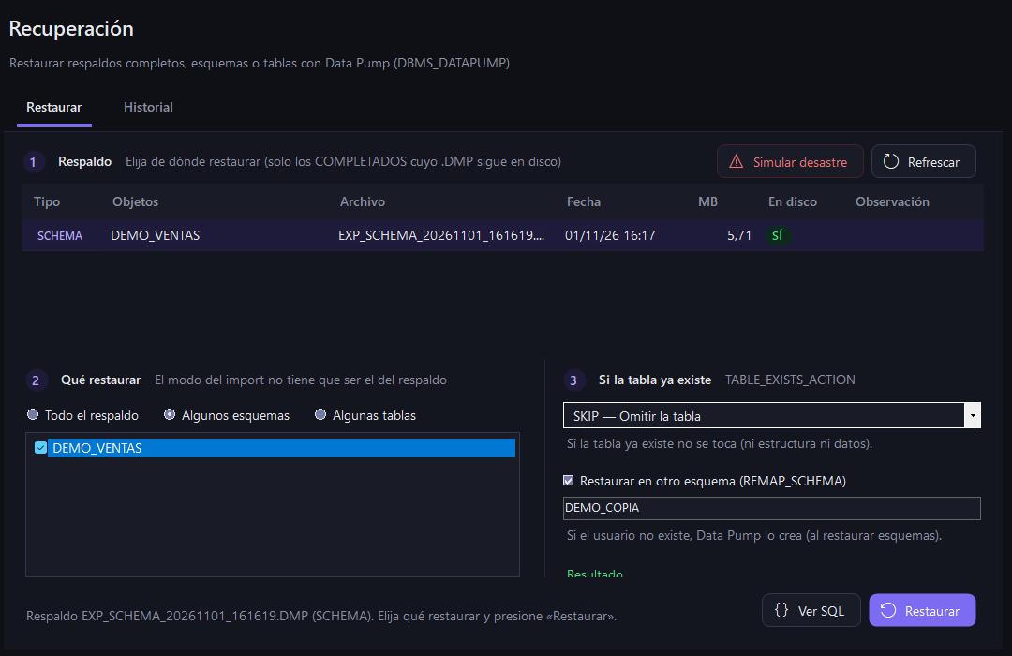  Figura 10. Restauración de un esquema.
Bitácora  1. Elija Desde, Hasta, Módulo y Resultado; opcionalmente escriba Acción contiene.  2. Presione Buscar y seleccione una fila para ver su SQL; use Copiar SQL si lo necesita.  3. Presione Exportar CSV para guardar la lista de acciones. | 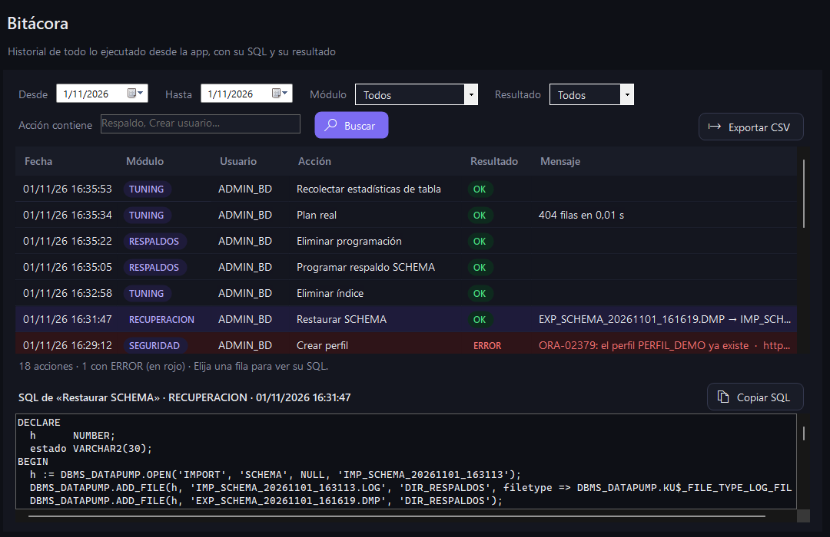  Figura 11. Historial de acciones y SQL.
Errores comunes
Mensaje | Causa | Solución
ORA-01017 | Usuario o contraseña incorrectos | Revisar las credenciales de ADMIN_BD
ORA-12541 | El listener no está corriendo | Iniciar OracleOraDB21Home1TNSListener
ORA-12514 | El servicio no existe | Usar XEPDB1 como servicio, no XE
ORA-39070 / ORA-29283 | La carpeta no existe o no tiene permisos | Crear la carpeta y revisar permisos del servicio Oracle
ORA-31634 | Ya existe un job de Data Pump | Reintentar: la app genera un nombre nuevo
ORA-01031 | Privilegios insuficientes | Conectarse con un usuario con rol DBA

